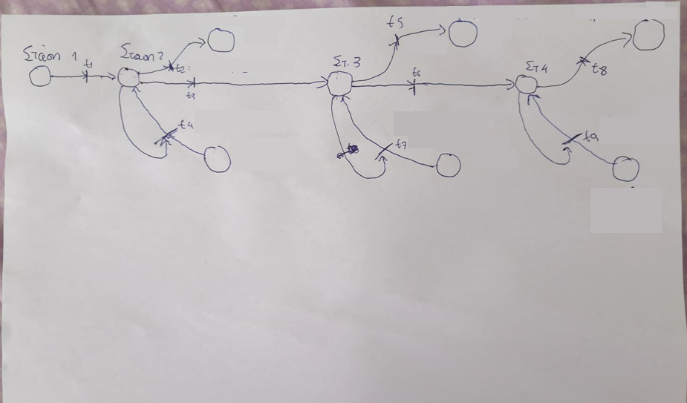

t0

Κατέβασμα από στάση 4

κατέβασμα από στάση 3

Κατέβασμα από στάση 2

Ανέβασμα από στάση 4

Ανέβασμα από στάση 3

t2: <type=cust, cust.end_stop=2>

t5: <type=cust, cust.end_stop=3>

t8: <type=cust, cust.end_stop=4>

t0: <type=cust, bus.Number=1>

t4: <type=cust, bus.Number =1>

t7:<type=cust, bus.Number =1>

t9:<type=cust, bus.Number =1>

Ανέβασμα από στάση 2

Ανέβασμα από στάση 1

4 Θέσεις που δηλώνουν στάσεις: Στάση 1 – Στάση 4.

4 Θέσεις που δηλώνουν ανέβασμα από στάση ή παρουσία επιβατών στη στάση

3 θέσεις που δηλώνουν κατέβασμα σε στάση

Μεταβάσεις: t0, t4, t7, t9: Οι πελάτες ανεβαίνουν στο λεωφορείο από την στάση.

Μεταβάσεις t1, t3, t6: Το λεωφορείο μετακινείται προς την επόμενη στάση

Μεταβάσεις t2, t5, t8: Οι πελάτες κατεβαίνουν από το λεωφορείο σε μία στάση

Παρατήρηση: Το ανέβασμα στο λεωφορείο από μία στάση πυροδοτείται όταν το λεωφορείο φτάσει στη στάση και υπάρχουν επιβάτες στη στάση.

Παρατήρηση: Υπάρχει ένα σύστημα τροφοδότησης κάθε στάσης με πελάτες.

1. ΜΟΝΤΕΛΟ ΚΑΙ ΦΡΟΥΡΟΙ ΣΤΟ ΣΧΗΜΑ
2. Driver = <ID>, Bus =<Number>, Cust=<Id, Time _arrive, start_stop, end_stop, time_depart, service_time >
3. Πελάτης 1: <1, 12, 1, 3, ; ;>

Time_Arrive =12

Καθυστέρηση: 3 (15-12)

Μετάβαση ανόδου (πόσο χρόνο έκαναν οι πελάτες για ανεβούν): 9

Άφιξη στη στάση 2 =90

Μετάβαση ανόδου πελατών από στάση 2 =7

Μετάβαση καθόδου πελατών από στάσης 2 = 9

Άφιξη στη στάση 3 = 72

Μετάβαση καθόδου = 8

ΣΥΝΟΛΟ = 3+9+90+7+9+72+8 =198 μονάδες έμεινε εντός του συστήματος service time

Depart time = 15+195 = 210

O πελάτης 1 έφτασε στο σύστημα σε χρόνο 12, ξεκίνησε τη διαδρομή σε χρόνο 15 και κατέβηκε σε χρόνο 210.

1. Πελάτη 1: <1, 12, 1, 3, 210, 198>

Πελάτης 2: <2, 13, 1, 4 ;>

Time_Arrive = 13

Καθυστέρηση = 15-13 =2

Μετάβαση ανόδου από τη στάση 1= 9 (ΠΡΩΤΟΣ ΑΡΙΘΜΟΣ ΑΠΟ ΤΗ ΛΙΣΤΑ)

Άφιξη στη στάση 2 = 90

Μετάβαση ανόδου από στάση 2 = 7 (ΔΕΥΤΕΡΟΣ ΑΡΙΘΜΟΣ)

Μετάβαση καθόδου από στάση 2 =9 (ΠΡΩΤΟΣ ΑΡΙΘΜΟΣ)

Άφιξη στη στάση 3 = 72

Μετάβαση καθόδου στη στάση 3 =8

Μετάβαση ανόδου από τη στάση 3 (ΤΡΙΤΟΣ ΑΡΙΘΜΟΣ) =7

Μετάβαση στη στάση 4 (ΤΡΙΤΟΣ ΑΡΙΘΜΟΣ) = 72

Μετάβαση καθόδου από τη στάση 4 (ΤΡΙΤΟΣ ΑΡΙΘΜΟΣ) = 8

ΣΥΝΟΛΟ = 284

Πελάτης 3: <3, 14, 1, 3 ;> Ίδιοι υπολογισμοί με τον 1, απλά έχει 2 μονάδες μικρότερη καθυστέρηση άρα 198-2=196

Πελάτης 4: <4, 15, 2, 4>

Arrive_time = 15

Η καθυστέρησή του προκύπτει αν από τον χρόνο που κάνει το λεωφορείο μέχρι να φτάσει στη στάση 2. Το λεωφορείο ξεκίνησε την ώρα που ο πελάτης 4 έφτανε στη στάση. Το λεωφορείο θα έχει ολοκληρώσει την επιβίβαση από τη στάση 2 στον χρόνο 15+115= 130.

Αν από το 130 αφαιρέσουμε τον χρόνο στον οποίο ο πελάτης έφτασε στο σύστημα, λαμβάνουμε την καθυστέρησή του (130-15=115)

Άφιξη στη στάση 3= 72 (ΔΕΥΤΕΡΟΣ ΑΡΙΘΜΟΣ)

Μετάβαση καθόδου στη στάση 3 (ΔΕΥΤΕΡΗ ΚΑΘΟΔΟΣ)= 8

Μετάβαση ανόδου από στάση 3 (ΤΡΙΤΟΣ ΑΡΙΘΜΟΣ) = 7

Μετάβαση στη στάση 4 (ΤΡΙΤΟΣ ΑΡΙΘΜΟΣ)= 72

Μετάβαση κάθοδο στη στάση 4 (ΤΡΙΤΗ ΚΑΘΟΔΟΣ ) = 8

ΣΥΝΟΛΟ= 282

Άρα ο πέμπτος θα είναι 281.